平成17年度卒業論文要旨 <--------11 pt regular
本文10 pt
（東京大学工学部システム創成学科A環境エネルギーシステムコース）
タイトル, 12pt Bold, MS明朝又はMS-P明朝, 中央揃え
English title of the thesis, Times 11 pt Bold
学籍番号 00000 海 量子
指導教員 環境恵那次
(平成18年2月xx日提出） <----提出締切日を書く左詰10 pt Regular 左詰め)
Keywords: 環境，エネルギー，システム，創成， <---------５つ程度10 pt Regular 左詰め

１．序論
タイトル部は１段，本文は２段組とし，キーワードと本文の間は１行あける．余白は上下左右に25mmずつとる
pdfファイルをWebに公開することも視野にいれ，各要旨には17年度の卒論であること（左揃え），大学名から始まる所属，を記載する（右揃え）．タイトルは中央に揃え，英文も記載する．学籍番号，氏名と指導教員を右揃えで記載する(11 pt Regular)．独立行政法人化に伴い，身分が「教官」ではなく「教員」となったことを留意．書式の「段落」から「1ページの行数指定時に文字を行グリッド線にあわせる」のチェックをはずす．こうすることで行間隔が自由になる．改行は１行とする（固定にすると式が消されることがある）．
章見出は11 pt Bold，節見出は10 pt Boldとする．本文は10 pt Regularで，和文は明朝体，章の番号は全角，節は半角とする．英文は和文と同じフォント又はTimesを用いる．段落頭は１文字下げる．次の段落との間隔は１行あけ，次の節との間はあけない．
長さは2ページとする．ページ番号はページの下中央に配置する．
Word以外で作成する場合も，これに準ずる書式とすること．

２．図の書き方
2.1 大きさ
図の大きさは段組１カラムを基本とする．但し，やむを得ず２カラム分必要な場合はそれを禁止するものではない．図キャプションは図の下に記載する．図中の文字は無理なく視認できる大きさ，最小でも7pt以上となるよう留意する．横軸，縦軸の物理量をわすれないように．
テキストボックスを作成し，その中に図とキャプションをペーストする方法，テキストボックスと図とをグループ化する方法がある（前者が改訂が楽である）．
2.2 キャプション
図番号は文頭文中にかかわらずFig. 1, Fig. 2等とする．キャプションは英文9 pt regularで記載する．
2.3 配置
図は文中に出てきたページの底(bottom)か次ページの頭(Top)にあることが望ましい．文章が上下に回り込むことは避ける．
最後の図は謝辞，参考文献よりも前に配置することが望ましい．
テキストボックスを作成したら線なし，配置を四角とし，本文とおなじく，テキストボックス内にカーソルがある状態で，書式の「段落」から「1ページの行数指定時に文字を行グリッド線にあわせる」のチェックをはずす．
レイアウトの詳細設定で余白を基準に“配置”，“本のレイアウト”，“距離”のラジオボタンで“配置”を選択し，左右，上下を選択し，文字列といっしょに移動，オーバーラップのチェックをはずす．うまくいかなければこの部分の調整をやってみること．
貼り付けた図は行内配置になると思うのでセンタリングする．図はBMPまたはPNGにして貼り付ければ化けない．EPSとはやや相性がわるいのでAdobe Illustrator等でPNGに変換する．テキストボックスの下の縁以下の文がかくれないようにボックスをひきのばす．
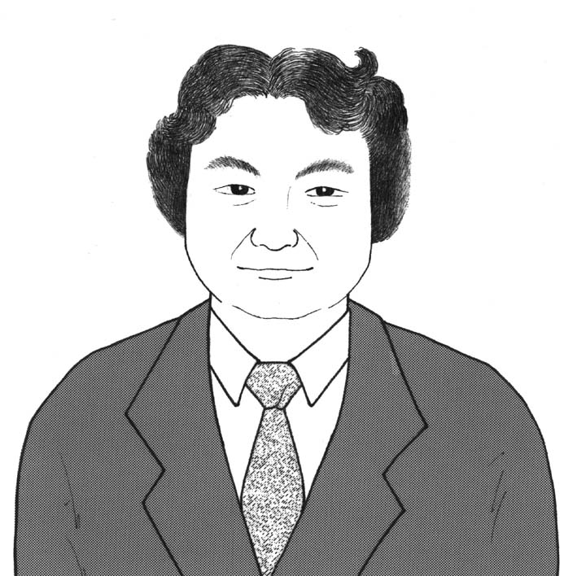
Fig. 1 Sample of the figure arrangement.

3. 書式
3.1 数式
数式はセンタリング（中央揃え）し，(1)(2) and (3)のように右端に番号をつける．参照は式(1)等とする．
数式はitalic，ベクトルはbold italic，行列・テンソルはboldとする．

3.2 記号・単位
量を表す記号は斜体，単位記号は立体で書く．記号と組み合わせる単位は( )で囲み，数字と組み合わせる単位はスペースをあけてそのまま書く．
例：B(T)，1.5 T，v(m/s 又は ms⁻¹)， 2.99 x 10⁸ m/sのように書く．
変数を表す添え字はitalic物質を表す添え字は立体とする．添え字の数字は立体で書く．例えば，変数x₁, x₂, ,,,, x_{i}で1, 2は立体，iはitalicである．一方，温度Tは変数で，電子electronは物質であるから電子温度はT_{e}である．

4 参考文献
参考文献は本文の後にまとめる．文中では，[1], [2], [3, 4], [5-7],のように通し番号をつける．間が飛ぶ場合は [1, 3-5, 7]のように書く．コンマ，ピリオドの前に置く．一つの番号には一つの論文が引用されることが望ましい．
著者名，誌名，巻，ページ，年の順とする．毎号ページの改まる雑誌については号数を入れる．
単行本の引用は著者名，書名（イタリック），編者，出版社，出版地，発行年，章あるいはページの順に記す．出版社，出版地，発行年をかっこでくくる．
Proceedingsの引用は単行本に準ずる．
和文論文は著者の後コロンで区切る．英文は最終共著者の前にandを入れる．著者が多い場合は筆頭から３名+et. al., とする．和文の場合は「他：」とする．WebページのURLも必要に応じて参照する．
インデントを調整して[ ]と下の行がかぶらないようにする．

付録・謝辞など
付録・謝辞が必要な場合は，最終章の後，参考文献の前に記述する．見出は11 pt Bold.
(フォーマット案作成2005/11/6 門 信一郎)

参考文献
[1] 著者A，著者B，著者C：プラズマ・核融合学会誌 81, 810 (2005).
[2] A. AuthorA, B. AuthorB and C. AuthorC, J. Plasma Fusion Res. 81, 810 (2005).
[3] 著者が多い場合は３名et. al., proc. 12th International Symposium on Laser-Aided Plasma Diagnostics (Snowbird, Utah, U.S.A. September 26 - 29, 2005). <----proceedingsの場合．
[4] 著者, 単行本和書の場合は「タイトル」，
[5] A. AutorA. 洋書の場合は Title, (Publisher, Place, Year) 1005. 又はChapter 3.
[6] 著者：博士学位論文，東京大学 (****年）.
[7] http://www.si.t.u-tokyo.ac.jp/ee/index.html

